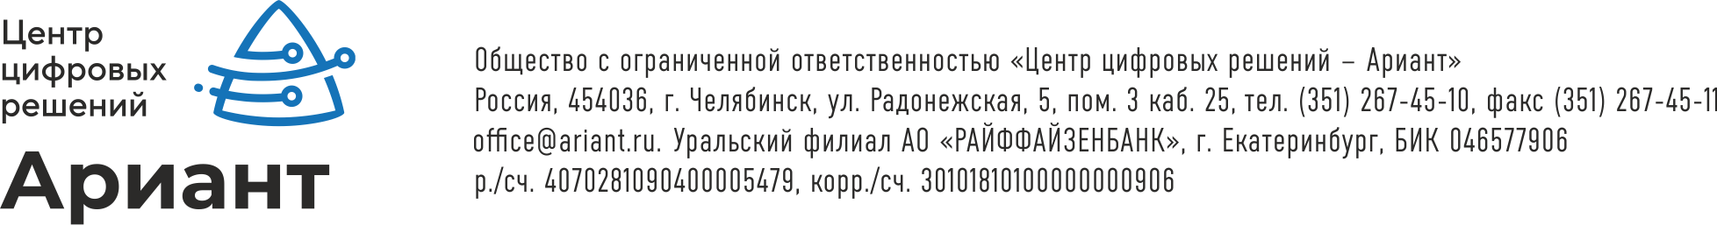

30 ноября 2022 года
КАРТОЧКА ПРЕДПРИЯТИЯ

Полное наименование предприятия | Общество с ограниченной ответственностью «Центр цифровых решений - Ариант»
Сокращенное наименование предприятия | ООО «ЦЦР - Ариант»
Юридический адрес | 454036, г. Челябинск, ул. Радонежская, 5, пом. 3 кабинет 25
Фактический адрес | 454036, г. Челябинск, ул. Радонежская, 5, пом. 3 кабинет 25
ОГРН | 1227400046170
ИНН | 7448247300
КПП | 744801001
Наименование банка  БИК | Уральский филиал АО «РАЙФФАЙЗЕНБАНК»  г. Екатеринбург  БИК 046577906
Расчетный счет | 40702810904000054793
Корр.счет | 30101810100000000906
ОКПФ | 12300
Код ПФР | 084 006 106821
Код ФСС | 7402010176 74021
ОКВЭД | 62.02
Прочая информация | Тел. +7 (351) 267-45-10  e-mail:office@ariant.ru
Генеральный директор  (действует на основании Устава) | Голышева Ирина Юрьевна

Генеральный директор И.Ю. Голышева
М.п.

